Gesproken ondertitels met Ziggo Mediabox Next en Next Mini

Frits Jongboom en Hans Segers, Koninklijke Visio

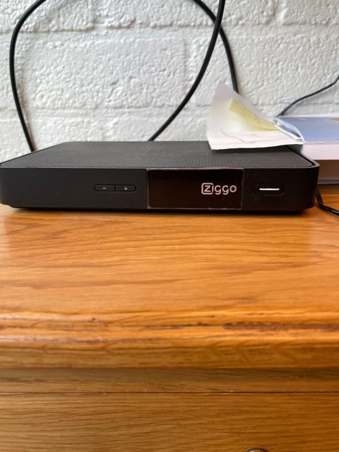

In dit artikel leggen we stap voor stap uit hoe je met de Ziggo Mediabox Next en Next Mini gesproken ondertiteling bij NPO 1 tot en met 3 kunt aan- en uitzetten. Je kunt dit op twee manieren doen:

1. Via een menu met de knoppen op de afstandsbediening,
2. Door het geven van een spraakcommando, terwijl je een knop op de afstandsbediening indrukt.

**Tip:** Naast de mogelijkheid om ondertitels te laten uitspreken zijn er ook andere opties om de ondertiteling aan te passen. Op het Visio Kennisportaal vind je een overzicht:

[Ga naar het artikel: Tv ondertiteling lezen of luisteren, de mogelijkheden](https://kennisportaal.visio.org/nl-nl/documenten/tv-ondertiteling-lezen-of-luisteren-de-mogelijkhed)

# Gesproken ondertitels aanzetten met knoppen op de afstandsbediening

1. Zorg dat je TV op NPO 1, NPO 2, of NPO 3 staat.

2. Pak de afstandsbediening van de NEXT box.

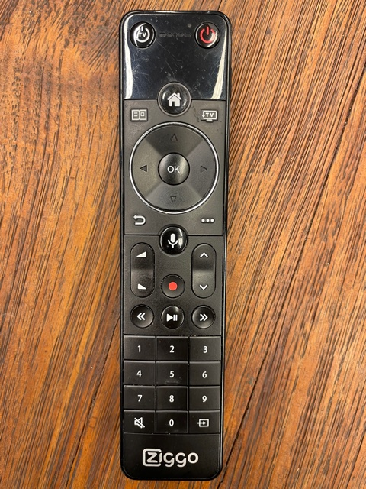

3. Druk op afstandsbediening op de 3 puntjes.

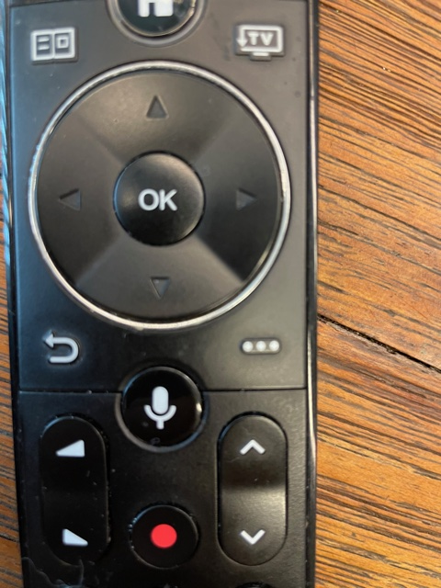

4. Op je TV verschijnt nu een menu.

Ga met de pijltjes toetsen (deze bevinden zich rond de OK knop) naar beneden naar de optie Audio.

Druk nu de OK knop in.

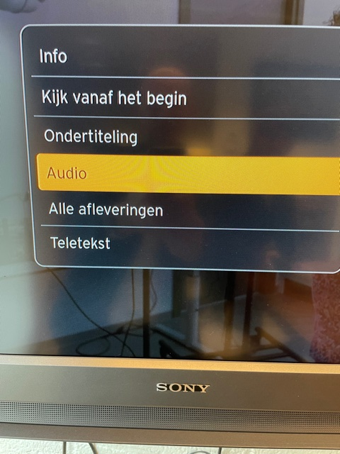

5. Ga met de pijltjes toetsen (deze bevinden zich rondom de OK knop) naar beneden totdat je op Gesproken ondertiteling - GOS staat.

Druk nu de OK knop in.

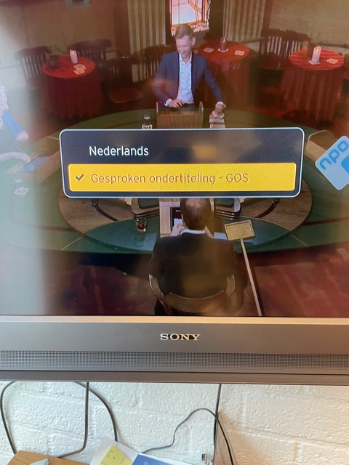

Nu staat de optie gesproken ondertitels voor dit kanaal aan.

# Gesproken ondertitels aanzetten met een spraakcommando

1. Zorg dat je TV op NPO 1, NPO 2, of NPO 3 staat.

2. Pak de afstandsbediening van de NEXT box en houd de microfoontoets ingedrukt. Deze knop bevindt zich onder de OK en pijltjes toetsen.

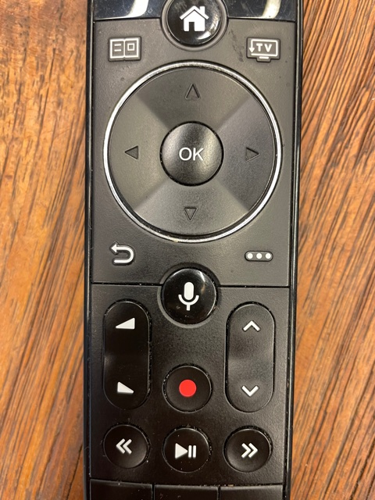

3. Spreek in: “Zet gesproken ondertitels aan.”

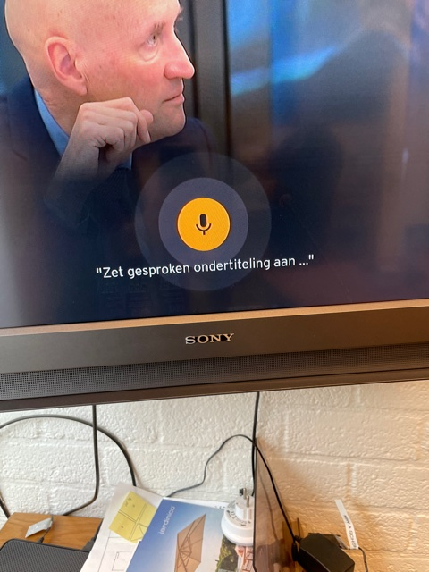

De gesproken ondertitels worden nu aangezet voor dit kanaal.

4. Uitzetten van de gesproken ondertitels gaat met het spraakcommando: “Zet gesproken ondertitels uit.”

# Heb je nog vragen?

Mail naar [kennisportaal@visio.org](mailto:kennisportaal@visio.org), of bel 088 585 56 66.

Meer artikelen, video’s en podcasts vind je op [kennisportaal.visio.org](https://kennisportaal.visio.org/)

**Koninklijke Visio**

expertisecentrum voor slechtziende en blinde mensen

[www.visio.org](http://www.visio.org)